Foufflin-Ricametz

Foufflin et Ricametz, l’union sacrée
À quelques kilomètres de Saint-Pol-sur-Ternoise, sur la très passante route d’Avesnes-le-Comte, le petit village au nom pour le moins étonnant, se fait pourtant très discret sur ses trois cents hectares de superficie avec cent soixante-huit habitants, la dernière naissance en date étant prise en compte. Certains Foufflinois résident encore aujourd’hui dans de belles maisons de maître en pierre blanche, vestiges d’une époque où la commune hébergeait quelques notabilités ternésiennes. Comme la famille De Wazières, éleveurs de chevaux boulonnais, créateurs de la sucrerie de Savy-Berlette, dont plusieurs membres furent maires. Ils reposent dans le petit cimetière communal qui abrite par ailleurs une tombe britannique de la première guerre mondiale.
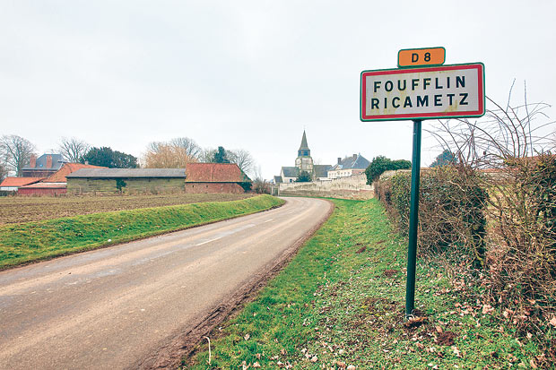
Entre Foufling, Fonfelin, Foflin, Fouchin et Ricomansus puis Ricaumes, de l’eau a coulé sous les ponts pour arriver à Foufflin-Ricametz. Bien longtemps après la réunion des deux seigneuries au Moyen Âge, le village a compté jusqu’à 303 âmes en 1698. On en est loin maintenant avec 168 habitants. Même si le maire, Philippe de Plasse, qui a succédé à Gérard de Magneval lors des dernières municipales, se réjouit d’être à la tête d’une commune relativement jeune avec une moyenne d’âge de 40 ans « qui s’explique par l’arrivée d’une petite dizaine de familles avec enfants ces dernières années. Mais il ne reste plus que quelques terrains disponibles ». L’édile s’amuse par ailleurs d’une éventuelle féminisation du village constatant que depuis le 1er janvier 2014, sur les sept naissances enregistrées il y a… sept filles, dans une commune où vingt-huit enfants ont moins de 10 ans. Cependant, il n’y a plus d’école à Foufflin-Ricametz depuis bien longtemps et les jeunes élèves fréquentent les classes du RPI rassemblant sept communes (quatre avec école : Gouy-en-Ternois, Ternas, Averdoingt et Ligny-Saint-Flochel, et trois sans école : Foufflin-Ricametz, Monts-en-Ternois et Neuville-en-Ternois).

Trois fermes et une entreprise
Dans ce village ô combien rural, entouré de terres à labour et de prairies, trois fermes assurent encore une activité agricole importante, chacune ayant sa spécialité en produits laitiers, viande bovine et moutons. L’artisanat, pour sa part, ne compte plus qu’un seul représentant, dans le secteur du bâtiment. Sans un café comme lieu de rendez-vous, ni une salle des fêtes (le préfabriqué en faisant office a été fermé en 2007/2008 pour cause de présence d’amiante), difficile d’organiser des manifestations festives dans le village. Encore quelques mois de patience et le groupe d’animation que le maire souhaite mettre en place pourra utiliser la nouvelle salle qui se bâtit juste à côté de la mairie, sur l’emplacement de l’ancienne détruite il y a quelques semaines. Réalisée essentiellement avec une ossature et un bardage bois sur 177 m², elle pourra accueillir une centaine de personnes assises et devrait être opérationnelle en juillet prochain pour les fêtes communale puis nationale. Viendra ensuite l’aménagement du terrain de 1 200 m² qui la jouxte avec probablement quelques jeux pour les enfants, des bancs…
Si les délais sont respectés, sûr que les entreprises chargées de la construction seront les invitées d’honneur de la ducasse du premier dimanche de juillet qui réunit à chaque fois plus de la moitié de la population. Comme d’ailleurs plusieurs rendez-vous annuels, notamment la fête des voisins en mai organisée sur trois sites, dont deux granges, dans une joyeuse ambiance, l’opération nettoyage du village par les bénévoles ou encore la pose des guirlandes pour les fêtes. La nouvelle salle permettra aussi d’organiser la cérémonie des vœux, des repas, la fête de Noël et bien d’autres animations qui font la vie d’un village où l’on se sent bien.

En marche !
Pour mieux découvrir cette petite commune, rien de tel qu’une tranquille promenade pédestre comme celle proposée le dimanche matin par un groupe de villageois. Et pourquoi pas en empruntant le sentier du Puits des Templiers dont les douze kilomètres traversent en partie le territoire communal, permettant de jeter un coup d’œil sur le petit cimetière entourant la ravissante église Saint-Martin. Elle possède en effet une nef antérieure au XVIe siècle, une partie basse de la tour du XIIIe, et renferme quelques curiosités inscrites aux Monuments historiques comme les dalles funéraires de Jerhan de Ricametz (1504) et Catherine de Barbanchon (1515), la chaire de la moitié du XIXe ou encore le Christ en croix du XVIIIe. L’édifice, qui présente des signes de vieillissement, fait l’objet d’une étude de la mission patrimoine du conseil général du Pas-de-Calais et de la Fondation Patrimoine en vue de futurs travaux d’entretien diligentés par la commune.

Écrire pour la vie
En allant sur le site internet de Foufflin-Ricametz (c’est assez rare pour une si petite commune), chacun peut en savoir plus sur la vie du village. Il suffit de se rendre sur www.foufflin-ricametz.com pour apprendre par exemple que l’une de ses habitantes, Blandine Bulté, a écrit un ouvrage sur une maladie dont elle a été atteinte, comme une femme sur dix selon les statistiques, l’endométriose, deuxième cause d’infertilité féminine. Il s’agit d’un témoignage autobiographique retraçant son parcours avec la maladie, c’est-à-dire des années à lutter contre la douleur et pour donner la vie. À noter que 50 % des droits d’auteur qu’elle touche sur la vente sont reversés à l’association Elhe (www.lillih-endometriose.fr).
Blandine Bulté est aussi l’auteur d’un roman dans le style fantastique, Brahman, la quête du guérisseur, publié sous forme numérique aux éditions Manuscrit.com. Une suite est en préparation.
Bernard Queste Photo Jérôme Pouille
L'Écho du Pas-de-Calais n°152

